Iteración 1

Geovanny A. González Rodríguez, Juan Felipe Sánchez

Universidad de los Andes, Bogotá, Colombia

{ga.gonzalezr, jf.sanchezg[}@uniandes.edu.co](mailto:%7d@uniandes.edu.co)

Fecha de presentación: Octubre 3 de 2018

# Análisis y modelo conceptual

En esta sección se encuentra el listado de requerimientos funcionales y no funcionales que debe ofrecer la aplicación. De igual modo, se encuentra el modelo conceptual y las reglas de negocio.

## Requerimientos funcionales

|  |  |
| --- | --- |
| Nombre | RF1. Registrar proveedores. |
| Resumen | Registra los proveedores del supermercado en el sistema |
| Entradas | |
| NIT: Es el número de identificación tributario del proveedor. | |
| Nombre | |
| Productos: Es una lista de los productos ofrecidos, cada uno de ellos debe poseer un precio y una calificación. | |
| Resultados | |
| Se registra al proveedor en el sistema | |
|  | |
| RNF asociados | |
| Persistencia. | |

|  |  |
| --- | --- |
| Nombre | RF2. Registrar productos. |
| Resumen | Registra los productos ofrecidos en el supermercado. |
| Entradas | |
| Nombre | |
| Marca | |
| Precio unitario | |
| Presentación | |
| Precio por unidad de medida | |
| Cantidad por presentación | |
| Unidad de medida: Es la unidad de masa o volumen con la que se mide el producto, e.g: g, k, ml | |
| Volumen del empaque: Es el volumen del empaque, e.g: 150 cm3 | |
| Peso total: Es el peso total del producto, incluye el peso del empaque. | |
| Código de barras: Identificador único del producto está escrito en número hexadecimal. | |
| Categoría: Es la categoría a la que pertenece el producto, puede ser inicialmente: Perecedero, Abarrotes y Electrodomésticos. | |
| Tipo: Es la clasificación de un producto dentro de una categoría. Con base en las categorías mencionadas pueden ser:   1. Perecederos: carnes, verduras, lácteos, huevos, comida del mar. 2. Abarrotes: Escobas, trapeadores, baldes, medicamentos, higiene personal. 3. Electrodomésticos: Neveras, Lavadoras, Televisores, Horno microondas, Hornos, Estufas. | |
| Resultados | |
| Se registra al producto en el sistema. | |
|  | |
| RNF asociados | |
| Persistencia. | |

|  |  |
| --- | --- |
| Nombre | RF3. Registrar cliente. |
| Resumen | Registra los clientes que posee el supermercado. |
| Entradas | |
| Tipo de documento: En caso de personas naturales el documento de identificación, las empresas es el NIT | |
| Numero de documento | |
| Nombre | |
| Correo Electrónico | |
| Dirección: Si el cliente se trata de una empresa se solicita la dirección. | |
| Resultados | |
| Se registra al cliente en el sistema. | |
| RNF asociados | |
| Persistencia. | |

|  |  |
| --- | --- |
| Nombre | RF4. Registrar sucursal. |
| Resumen | Registra una sucursal del supermercado. |
| Entradas | |
| Ciudad | |
| Dirección | |
| Nombre | |
| Tipo Bodega: Es el tipo de producto que se almacena en las bodegas. | |
| Tipo Estante: Es el tipo de producto que se almacena en el estante. | |
| Resultados | |
| Se registra una sucursal del supermercado en el sistema. | |
| RNF asociados | |
| Persistencia. | |

|  |  |
| --- | --- |
| Nombre | RF5. Registrar bodega de una sucursal. |
| Resumen | Registra una bodega de una sucursal del supermercado. |
| Entradas | |
| Sucursal: Es la sucursal quien se le va a agregar la bodega. | |
| Tipo Producto: Es el tipo de producto que se almacena en las bodegas. | |
| Capacidad de volumen: Es el volumen máximo que puede almacenar la bodega. | |
| Capacidad por peso: Es el peso máximo que soporta la bodega. | |
| Resultados | |
| Se registra la bodega de la sucursal en el sistema. | |
| RNF asociados | |
| Persistencia. | |

|  |  |
| --- | --- |
| Nombre | RF6. Registrar estante de una sucursal. |
| Resumen | Registra un estante de una sucursal del supermercado. |
| Entradas | |
| Sucursal: Es la sucursal quien se le va a agregar la bodega. | |
| Tipo Producto: Es el tipo de producto que se almacena en las bodegas. | |
| Capacidad de volumen: Es el volumen máximo que puede almacenar la bodega. | |
| Capacidad por peso: Es el peso máximo que soporta la bodega. | |
| Resultados | |
| Se registra el estante de la sucursal en el sistema. | |
| RNF asociados | |
| Persistencia. | |

|  |  |
| --- | --- |
| Nombre | RF7. Registrar promoción |
| Resumen | Registra una promoción ofrecida por el supermercado. |
| Entradas | |
| Tipo: Es el tipo de promoción que se va a ofrecer. | |
| Producto: Es el producto sobre el cual se va a ofrecer la promoción. | |
| Unidades disponibles: Numero de unidades disponibles para vender. | |
| Fecha inicio: Es la fecha en la cual comienza a aplicar la promoción | |
| Fecha final: Fecha de cierre de la promoción. | |
| Resultados | |
| Se registra la promoción del producto de manera satisfactoria. | |
| RNF asociados | |
| Persistencia. | |

|  |  |
| --- | --- |
| Nombre | RF8. Finalizar promoción |
| Resumen | Finaliza la promoción ofrecida por el supermercado. |
| Entradas | |
|  | |
| Resultados | |
| Se elimina la promoción del sistema cuando se cumplan las condiciones dadas (llego a su fecha de clausura o se acabaron las unidades). | |
| RNF asociados | |
| Persistencia. | |

|  |  |
| --- | --- |
| Nombre | RF9. Registrar el pedido de un producto a un proveedor para una sucursal. |
| Resumen | Se registra el pedido de un producto a un proveedor para una cierta sucursal |
| Entradas | |
| Sucursal: Es la sucursal que realiza el pedido a un proveedor. | |
| Proveedor | |
| Producto | |
| Volumen: Es el numero o volumen de unidades necesarias que se van a solicitar del producto. | |
| Precio: Es el precio total de la orden del producto. | |
| Fecha de entrega: Es la fecha en la cual se espera que el producto sea entregado por el proveedor. | |
| Resultados | |
| Se registra la solicitud del producto al proveedor en el sistema. | |
| RNF asociados | |
| Persistencia. | |

|  |  |
| --- | --- |
| Nombre | RF10. Registrar la llegada de un pedido a una sucursal. |
| Resumen | Se registra el pedido de un producto a un proveedor para una cierta sucursal |
| Entradas | |
| Pedido | |
| Fecha de llegada: Es la fecha en la que se recibe el producto. | |
| Resultados | |
| Se registra la llegada del pedido, se cambia el estado del pedido, se da una calificación y se actualizan existencias en bodega. | |
| RNF asociados | |
| Persistencia. | |

|  |  |
| --- | --- |
| Nombre | RF11. Registrar la venta de un producto a un cliente. |
| Resumen | Se registra la venta de n unidades de un producto. Se debe tener en cuenta si hay promociones vigentes del producto a vender. |
| Entradas | |
| Cliente | |
| Producto | |
| Unidades: Son el numero de unidades compradas por un cliente. | |
| Resultados | |
| Se registra la venta, se actualizan inventarios del producto, se realiza la factura al cliente y se realizan pedidos de abastecimiento en caso de ser necesario. | |
| RNF asociados | |
| Persistencia. | |

|  |  |
| --- | --- |
| Nombre | RFC1. Mostrar el dinero recolectado por ventas en cada sucursal durante un periodo de tiempo y en el año corrido |
| Resumen | Se muestra el dinero recolectado por todas las ventas realizado en cada sucursal en un periodo de tiempo |
| Entradas | |
| Fecha inicial: Es la fecha de inicio del periodo de tiempo | |
| Fecha final: Es la fecha final del periodo de tiempo | |
| Resultados | |
| Se registra la venta, se actualizan inventarios del producto, se realiza la factura al cliente y se realizan pedidos de abastecimiento en caso de ser necesario. | |
| RNF asociados | |
| Persistencia. | |

|  |  |
| --- | --- |
| Nombre | RFC2. Mostrar las 20 promociones más populares. |
| Resumen | Muestra las 20 promociones que más dinero vendieron en menor tiempo. |
| Entradas | |
|  | |
| Resultados | |
| Se muestra las 20 promociones que mas vendieron en el menor lapso. | |
| RNF asociados | |
| Persistencia. | |

|  |  |
| --- | --- |
| Nombre | RFC3. Mostrar el índice de ocupación de cada una de las bodegas y estantes de una sucursal |
| Resumen | Dada una sucursal mencionar el índice de ocupación cada bodega y estante (estado actual / capacidad máxima) * 100 |
| Entradas | |
| Sucursal: Es la sucursal sobre el cual se mostrará la capacidad de sus bodegas y estante. | |
| Resultados | |
| Lista con la capacidad individual de las bodegas y estantes de una sucursal. | |
| RNF asociados | |
| Persistencia. | |

|  |  |
| --- | --- |
| Nombre | RFC4. Mostrar los productos que cumplen cierta característica. |
| Resumen | De acuerdo con una característica de entrada, filtrar todos los productos de la cumplen. |
| Entradas | |
| Característica: Es el filtro que se desea hacer sobre los productos existentes en el supermercado | |
| Resultados | |
| Lista de productos que cumplen con la característica de entrada. | |
| RNF asociados | |
| Persistencia. | |

|  |  |
| --- | --- |
| Nombre | RFC5. Mostrar las compras hechas por SuperAndes a los proveedores |
| Resumen | Mostrar todas las ordenes de pedido hechas por el supermercado, es decir, por todas las sucursales a los proveedores. |
| Entradas | |
|  | |
| Resultados | |
| Lista con todas las ordenes de pedido realizadas con su respectiva información y la información del proveedor a quien solicitaron. | |
| RNF asociados | |
| Persistencia. | |
| Nombre | RFC6. Mostrar las ventas de SuperAndes a un usuario dado, en un rango de fechas indicado. |
| Resumen | Mostrar todos los productos vendidos a un cliente en un rango de fecha dado. |
| Entradas | |
| Cliente | |
| Fecha inicial: Es la fecha inicial de consulta. | |
| Fecha final: Fecha final de la consulta. | |
| Resultados | |
| Lista con todos los productos vendidos al cliente en el rango de fecha indicado. | |
| RNF asociados | |
| Persistencia. | |

## Modelo conceptual y reglas de negocio

Imagen que contiene captura de pantalla

Descripción generada con confianza muy alta

Figura 1: Modelo conceptual del caso de estudio

## Clases para persistir

Las clases cuya información debe persistir en la base de datos pues los datos que contienen son de vital importancia en el modelo son:

1. Producto: Contiene la información de los productos que ofrece la cadena de supermercados SuperAndes. Algunos datos que posee son, por ejemplo: nombre y marca. Esta clase debe persistir porque los productos se encuentran involucrados en todas las operaciones de negocio como la compra a proveedores de un producto especifico y la venta de ellos al cliente.
2. ProductoDeSucursal: Contiene el identificador de un producto en especifico que ofrece una sucursal de la cadena. De igual modo a esta clase se le asocia las promociones de un tipo de producto en una sucursal para controlar las existentes.
3. CategoriaProducto: Contiene la información de las categorías existentes y permitidas de todos los productos. Esta clase debe persistir debido a que con ella se corrobora la relación de todos los productos ofrecidos en el supermercado con una categoría existente.
4. Sucursales: Esta clase debe persistir debido a que contiene la información de las sucursales en todo el país de la cadena SuperAndes. En ella se encuentran datos asociados a su localización y el nombre que poseen. Con la información de esta clase también se asocian las bodegas y los estantes y los productos que en ella se ofrecen.
5. EspacioAcomodacion: El espacio de acomodación se define como los lugares donde se encuentran los productos en los supermercados. El espacio puede ser de tipo bodega o estante. Esta clase debe persistir pues contiene la información de los productos existentes en toda una sucursal al igual de permitir conocer si se debe realizar un pedido para reabastecer.
6. Proveedores: Contiene la información básica del proveedor de la cadena de supermercados, la lista de los productos que el ofrece y una calificación. Esta clase debe persistir pues en ella se consigna la información de los proveedores que es necesaria para la realización de ordenes de abastecimiento de productos.
7. OrdenDeProducto: Contiene la información del cual se va a hacer una compra al proveedor. En ella se encuentra la fecha en la que se realizó y la fecha aproximada de entrega de este. Al igual la cantidad del producto y el precio acordado con el proveedor.
8. Cliente: Contiene la información de todos los clientes que realizan compras en la cadena de supermercados SuperAndes. Esta clase debe persistir pues su información es necesaria para identificar las compras y realizar procesos de facturación.
9. Promociones: Contiene la información de todas las promociones que se realizan sobre un producto del supermercado en una sucursal. Esta clase debe persistir pues es necesaria para llevar un control de los productos vendidos en una promoción de un producto.
10. Factura: Esta clase lleva todo el control y registro de las compras realizadas por los clientes en la cadena de supermercados SuperAndes. Esta clase debe persistir pues permite llevar un control sobre las ventas al igual que proporciona la información para realizar informes a las entidades de control como la DIAN.

**Reglas de negocio:**

1. Los datos de ninguna clase deben ser valores nulos a excepción de la dirección de residencia del cliente y el nombre de la sucursal.
2. No puede haber clientes con el mismo tipo de documento y el mismo número de identificación
3. Para registrar una nueva sucursal en la ciudad se debe verificar que no exista una ya con la misma dirección.
4. El valor de una factura debe ser un número mayor a cero.
5. Los espacios de acomodación de los productos (estantes y bodegas) deben estar asociados a una sucursal existente.
6. El tipo de un espacio de acomodación debe estante o bodega únicamente.
7. El volumen máximo de un espacio de acomodación debe ser mayor a su volumen mínimo Vmax >Vmin
8. La cantidad de existencias de un producto es un valor mayor a cero.
9. La fecha inicial y final de una promoción no puede ser la misma. Se espera que la fecha final sea posterior a la inicial.
10. El código de barras de un producto debe ser un valor en hexadecimal.
11. Los productos deben pertenecer a una categoría existente.
12. Se deben realizar ordenes de pedido para abastecimiento siempre que el nivel de reorden se alcance.
13. El estado de una orden de pedido es EN_ESPERA o ENTREGADO

# Modelo de tablas relacional

A continuación, se presenta el modelo de tablas relacional que fue creado en la base de datos y usado para suplir los requerimientos de negocio.

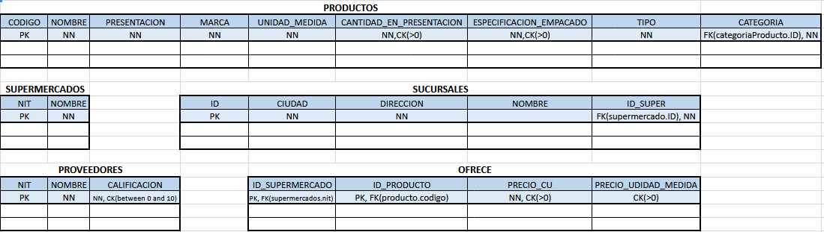

Figura 2: Modelo de las relaciones: Productos, Supermercados, Sucursales, Proveedores y Ofrece

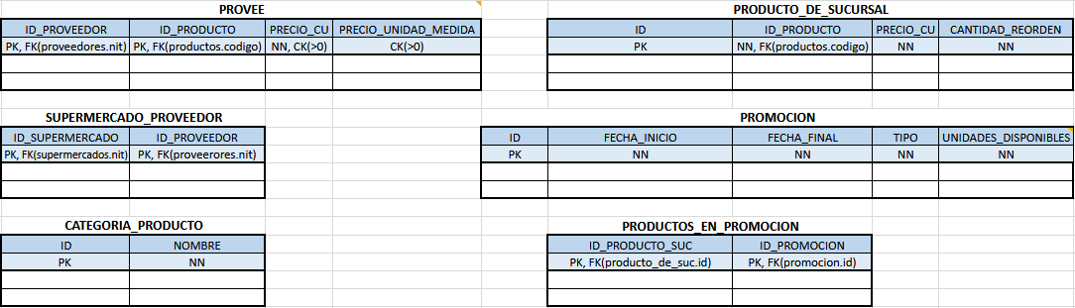

Figura 3: Modelo de las relaciones: Proveen, Supermercado_Proveedor, Producto_Sucursa, Promociones

Categorias y Productos_Promocion.

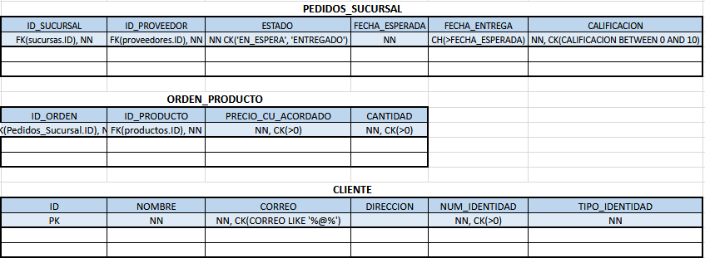

Figura 4: Modelo de las relaciones: Pedidos_Sucursal, Orden_Producto y Cliente

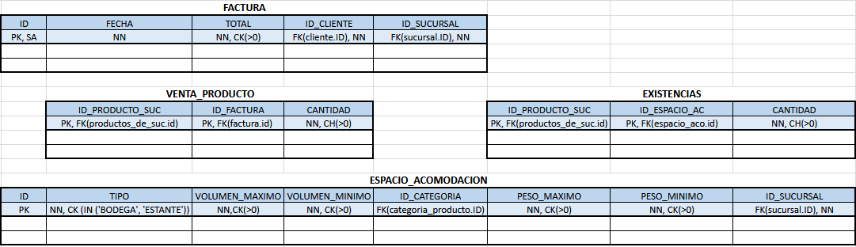

Figura 5: Modelo de las relaciones: Factura, Venta_Producto, Existencias, Espacio_Acomodacion.

# Resultados

En esta sección se mencionan los resultados obtenidos.

## Resultados logrados

Se logro cumplir los con lo requerimientos funcionales de los numerales del 1 al 6 y del 9 al 11. Por otro lado, se logro cumplir con los requerimientos de consulta numerales 1 y 2. Las pruebas realizadas en el proyecto con código Java para los requerimientos funcionales 9 al 11 con Junit solo fueron exhaustivas para los requerimientos 9 y 10. En el requerimiento 9 se verifica los 3 casos propuestos (PK no repetida, FK existente y CHK). Las pruebas para el requerimiento 10 solo se verificó actualización correcta debido a que es un requerimiento que no realiza ninguna labor de agregar información. Las pruebas para el requerimiento 11 solo verifica funcionalidad correcta para registrar la venta de un producto, cabe destacar que dentro de esta única prueba se contempla la posibilidad de fallos y se toman las medidas necesarias para prevenir desbordes en la transacción como también para conservar la integridad de la información existente. Por otro lado, para los requerimientos de consulta 1 y 2 realizan las peticiones de consulta de manera satisfactoria y solo se verifican por el resultado obtenido de la base de datos.

Por otro lado, para los numerales de diseño, se logró realizar todo el planteamiento correcto del problema y realizar los modelos requeridos (conceptual UML y relacional) al igual que la descripción de los requerimientos funcionales presentes en este documento.

## Resultados no logrados

No se pudo cumplir con pruebas exhaustivas para todos los requerimientos solicitados y solo se lograron las mencionadas en la sección anterior. De igual modo, tampoco se logró el desarrollo de una interfaz para el usuario. No se pudo realizar los requerimientos 3 y 4 de consulta.

# Balance de pruebas

En la siguiente sección se presenta evidencia de la satisfacción de las pruebas logradas. Se detallan específicamente las pruebas de conexión y la de los requerimientos 9 y 10. Cabe resaltar que para los requemientos solicitados se realizaron pruebas de los numerales 9, 10 ,11 y RFC2

## Conexión a la base de datos

La prueba de conexión se ejecuta satisfactoriamente, para el caso de una conexión correcta, la base de datos contiene las tablas y credenciales correctas y se puede abrir una sesión. Como prueba de su culminación satisfactoria se anexa una imagen del log del datanucleus.

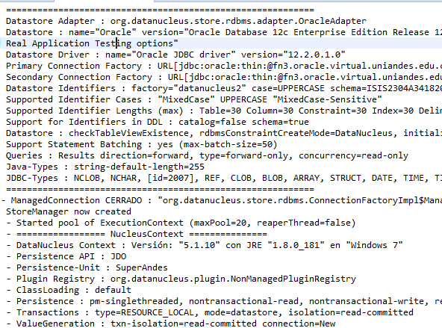

Figura 6: Conexión satisfactoria a la SMBD

Por otro lado para la ejecución de la prueba con tablas inexistentes en el esquema se tiene, el archivo ejecutado es TablasBD_B.json

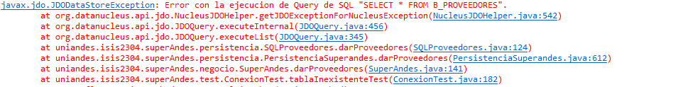

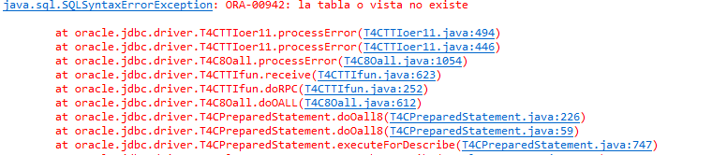

Figura 7: Intento fallido de conexión a la base de datos con tablas inexistentes

Para el tercer y cuarto caso corresponden a los intentos de abrir una conexión a la base de datos con credenciales inexistentes o con tablas que presentan errores. Se obtiene un resultado correcto el cual es que la conexión falle por las razones escritas. El resultado es el siguiente:

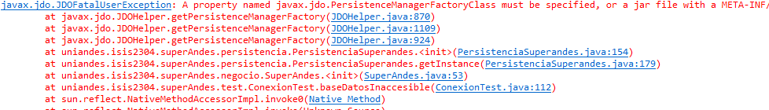

Figura 8: Conexión a la base de datos con una unidad de persistencia inexistente en la clase del proyecto SuperAndes

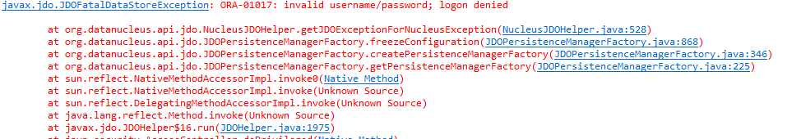

Figura 9: Intento fallido de conexión pues no se tienen las credenciales correctas.

## Requerimiento funcional #9

Para la verificación del requerimiento #9 se incluye en detalle la creación de solicitud, la siguiente imagen refleja la creación correcta de una orden de pedido.

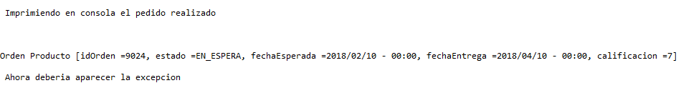

Figura 10: Intento de registro de pedido correcto

Posteriormente cuando se intenta crear la misma orden de pedido se obtiene el siguiente error por violación de PK.

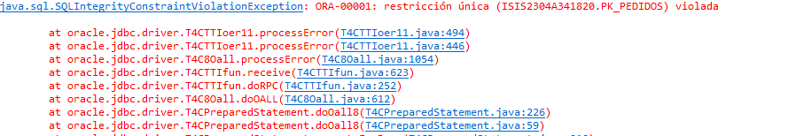

Figura 11: Intento de registro de un pedido existente

Por otro lado, si se le intenta asociar al pedido valores cuya llave foránea sea inexistente, como por ejemplo asociar el pedido para una sucursal inexistente se obtiene.



Figura 12: Intento de registro con una sucursal inexistente

Finalmente, si se intenta agregar una tupla que incumple con los chequeos por ejemplo: Un pedido con calificación mayor que la máxima se obtiene:

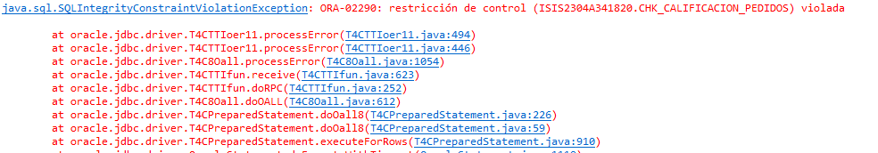

Figura 13: Intento de registro de un pedido con calificación mayor a la permitida

## Requerimiento funcional 10

Se actualiza las existencias en bodega del producto del pedido. La prueba se ejecuta satisfactoriamente

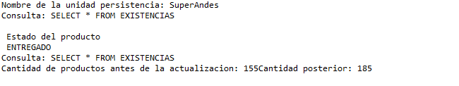



Figura 14: Actualizacion de las reservas del produto